

รายงานผลการการจัดการทรัพย์สินของราชการ ของบริจาค และการจัดเก็บของกลาง
ประจำปีงบประมาณ พ.ศ.2568
ของสถานีตำรวจภูธรน้ำมวบ จังหวัดน่าน

ประจำเดือน กุมภาพันธ์ 2568

รายงานผลการการจัดการทรัพย์สินของราชการ ของบริจาค และการจัดเก็บของกลาง
สถานีตำรวจภูธรน้ำมวบ ประจำเดือน กุมภาพันธ์ 2568 ประจำปีงบประมาณ พ.ศ.2568
ข้อมูล ณ วันที่ 29 กุมภาพันธ์ 2568
หน่วยงาน | กิจกรรม | ผลการดำเนินการ
การจัดการทรัพย์สินของราชการ ของบริจาค | การตรวจสอบอาวุธปืนประจำเดือน  เมื่อวันที่ 3 ก.พ.68 เวลา 10.00 น. ภายใต้การอำนวยการของ พ.ต.ท.เอกนรินทร์ ศรีปัญญา สว.สภ.น้ำมวบ มอบหมายให้คณะกรรมการตรวจคลังอาวุธปืน ได้ดำเนินการตรวจสอบอาวุธปืนที่มีในคลังปรากฎว่า มีอาวุธครบตามบัญชีอาวุธปืนตามที่ได้รับจัดสรร | 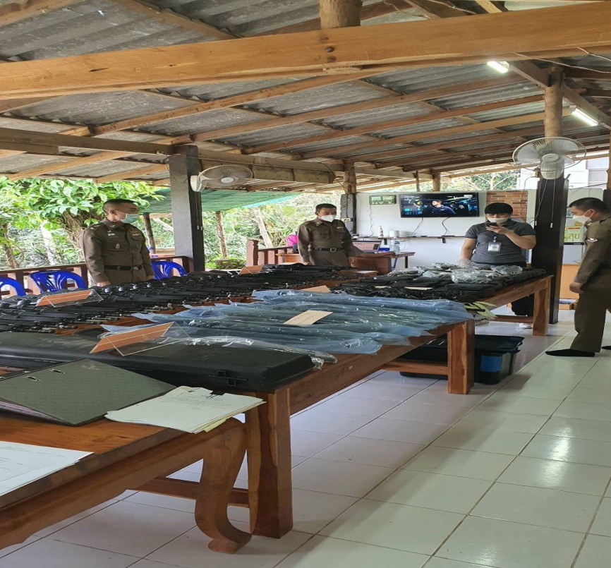

หน่วยงาน | กิจกรรม | ผลการดำเนินการ
การจัดการทรัพย์สินของราชการ ของบริจาค | ตรวจสอบยานพาหนะ  เมื่อวันที่ 7ก.พ.68 เวลา 10.00 น. ภายใต้การอำนวยการของ พ.ต.ท.เอกนรินทร์ ศรีปัญญา สว.สภ.น้ำมวบ มอบหมายให้ ร.ต.อ. สมพงษ์ ดวงงา รอง สวป.ฯ ร้อมด้วยเจ้าหน้าที่งานส่งกำลังบำรุง ตรวจสอบการเบิกยานพาหนะ รถยนต์-รถจักรยานยนต์ ผลการตรวจสอบ ยานพาหนะรถยนต์-รถจักรยานยนต์ใช้งานได้ปกติ | 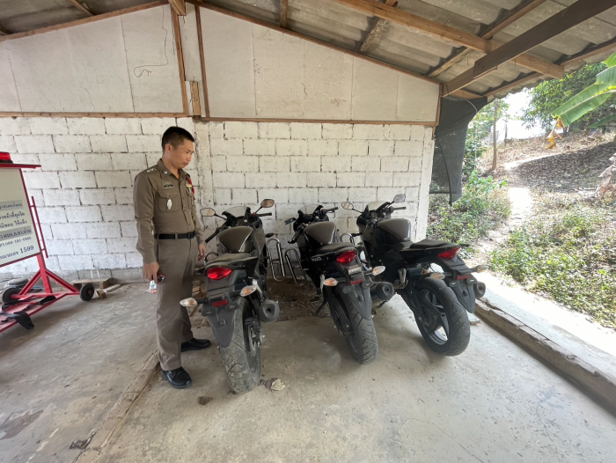

หน่วยงาน | กิจกรรม | ผลการดำเนินการ
การจัดการทรัพย์สินของราชการ ของบริจาค | การซ่อมบำรุงอาคารบ้านพัก อาคารที่ทำการ  เมื่อวันที่ 15 ก.พ.68 เวลา 10.00 น. ภายใต้การอำนวยการของ ของ พ.ต.ท.เอกนรินทร์ ศรีปัญญา สว.สภ.น้ำมวบ มอบหมายให้ ร.ต.อ.สมพงษ์ ดวงงา รอง สวป.ฯ พร้อมด้วยเจ้าหน้าที่งานส่งกำลังบำรุง สภ.น้ำมวบ ร่วมตรวจสอบการซ่อมบำรุงอาคารบ้านพัก อาคารที่ทำการ | 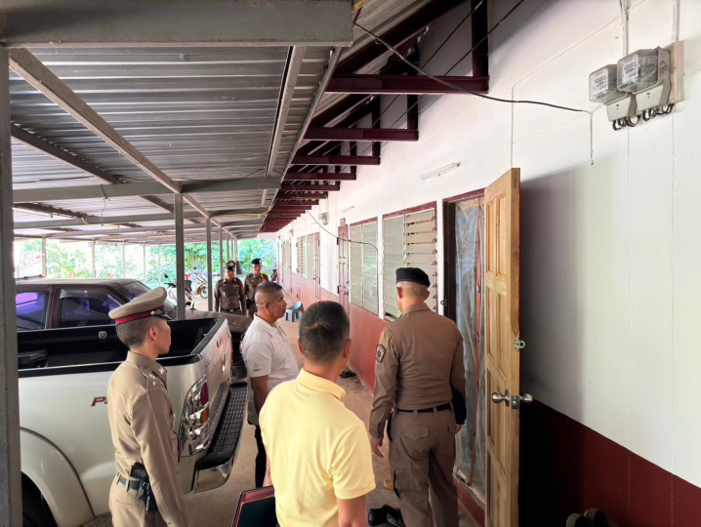

หน่วยงาน | กิจกรรม | ผลการดำเนินการ
การตรวจของกลางประจำเดือน | จัดทำบันทึกของกลาง ลงใน สมุดบัญชียึดละรักษาทรัพย์ /สมุดควบคุมอาวุธปืนของกลาง  รายการของกลางที่ตรวจยึดได้ในเดือน กุมภาพันธ์ 2568 มีดังนี้  -อาวุธปืนยาวไทยประดิษฐ์ จำนวน 1 กระบอก | 